
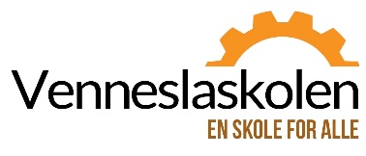
Årsplan for SFO

Skoleåret 2025/2026

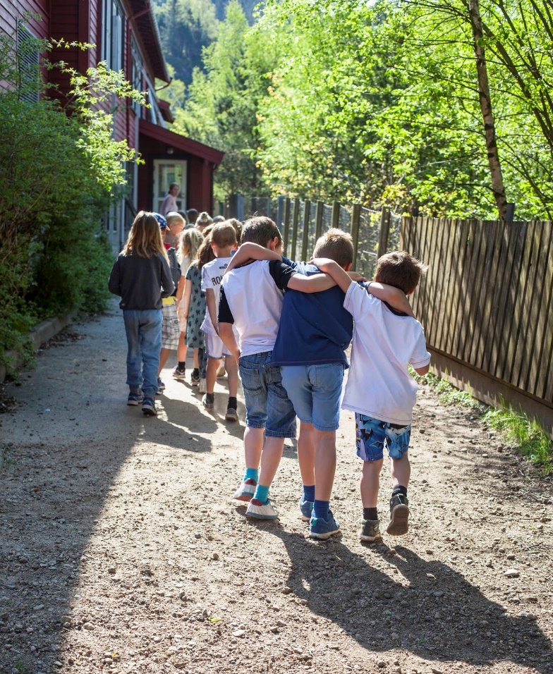

Verdigrunnlaget for Venneslaskolen
«Alle barn og unge opplever et godt og inkluderende læringsmiljø som fremmer deres trygghet, helse og læring».
(Hentet fra Inkluderende læringsmiljø)

Årsplanen bygger på Kommunale vedtekter for SFO i Venneslaskolen og Rammeplan for SFO.

Rammeplan for SFO

Opplæringsloven § 13-7 fastslår at kommunen skal ha et tilbud om SFO til barn med særskilte behov på 1.-7. årstrinn. Opplæringsloven kapittel 9a om elevenes skolemiljø gjelder også for SFO.
Hentet fra regjeringen.no, Skolefritidsordningen (SFO)
SFO skal bygge sin praksis på grunnleggende verdier som er felles i formålsparagrafene i opplæringen. Verdigrunnlaget skal formidles og praktiseres i alle deler av arbeidet i SFO og prege innholdet og arbeidsmåtene.

SFO skal innrettes slik at alle barn får gode utviklingsvilkår, uavhengig av barnas forutsetninger og behov for tilrettelegging, og bidra til at alle barn er en del av et inkluderende fellesskap.
Hentet fra Rammeplan for SFO.
SFO er en forkortelse for skolefritidsordning. SFO skal være en inkluderende arena der barn kan knytte vennskap, trives, utvikle seg og lære. Kommunen skal ha et tilbud om skolefritidsordning til barn med særskilte behov, og tilbudet skal være gratis for elever med særskilte behov på 5.–7. trinn. SFO kan være en viktig arena for inkludering, mestring og tilhørighet for barn med særskilte behov.

Vårt mål for SFO er å skape kvalitet og et best mulig tilbud for barna i Venneslaskolen. Alle barn skal vise omsorg for andre og oppleve trygghet, bli sett og oppleve mestring. Omsorg er en forutsetning for barns trygghet og trivsel og for utvikling av empati.
De skal ha et tilbud om både frivillig og organisert lek/aktiviteter inne og ute. Barns medvirkning er viktig for å få med alle barn i lek og aktiviteter, også de som er minst aktive. Det er viktig med en balanse mellom frihet og organiserte aktiviteter og leker. Vi legger til rette for at barna selv får velge å ta initiativ til, og engasjere seg i de ulike aktivitetene i SFO.

Felles årsplan i Venneslaskolen
Venneslaskolen har et mål om å ha en felles praksis og likt SFO-tilbud på skolene, uavhengig av hvilken skole som barnet tilhører. Ansatte på SFO skal være i en lærende organisasjon som jevnlig vurderer og videreutvikler sin praksis. Utviklingsarbeid i SFO handler om å jobbe over tid for å skape endring og god kvalitet i tilbudet. Målet er at de voksnes kompetanse øker slik at de møter barna på en god måte slik at de opplever trygghet, trivsel, tilhørighet og anerkjennelse. For å nå dette målet, har Venneslaskolen jevnlige samarbeidsmøter på den enkelte SFO der vi legger til rette for at utvikling skal skje. Tett samarbeid med skoleleder og lærere er viktig for å skape et helhetlig tilbud. SFO-koordinatorene i Venneslaskolen møtes tre ganger i året for samarbeid og erfaringsdeling på tvers av skolene. Vi har nå utarbeidet en felles månedsplan og årsplan for SFO på de ulike skolene.
Årsplanen viser hvordan innholdet i SFO planlegges med utgangspunkt i hovedsakelig fire områder, i både frie og tilrettelagte aktiviteter for barna:
- Lek
- Kultur - skapende og kreative aktiviteter
- Fysisk aktivitet og bevegelsesglede
- Mat og måltidsglede

Lek
Vi prøver å ha en god balanse mellom organiserte, voksenstyrte aktiviteter og frilek. Det er viktig med vide rammer for leken i SFO, samtidig som det må tas hensyn til det enkelte barnets behov for forutsigbarhet og deltakelse.

Kultur - skapende og kreative aktiviteter
Vi legger til rette for ulike kulturelle aktiviteter som dans, sang og formingsaktiviteter, basert på årstider og høytider. Barna får reflektere, være kreative, nysgjerrige og bli kjent med flere uttrykksformer.

Fysisk aktivitet og bevegelsesglede
Vi legger til rette for fysisk aktivitet som fremmer bevegelsesglede og motorisk utvikling. Fysisk aktivitet er positivt for barns fysiske og psykiske helse. Nærmiljøet er en viktig ressurs.

Mat og måltidsglede
Vi skal legge til rette for at barna skal oppleve et godt fellesskap rundt måltidet. De voksne deltar aktivt og er gode rollemodeller. Vi har fokus på god hygiene og bordskikk.

Årshjul for SFO Venneslaskolen

Når | Tema/tiltak | Innhold
August | - Sommerferie (uke 31-33)  - Bli kjent | - SFO åpner 1. august  - Se alle barna  - Godt samarbeid med hjemmet.
September | - Høstaktiviteter  - Påmelding til høstferie | - Skaperglede og felleskap.  - Benytt link til påmelding,
Oktober | - Høstferie (uke 40)  - Høstaktiviteter | - Se egen plan  - Skaperglede og felleskap
November | - Planleggingsdag  - Juleaktiviteter  - Påmelding juleferie | - SFO stengt  - Advent, julepynt  - Benytt link til påmelding,
Desember | - Jul og advent  - Juleferie | - Julepynt, julegaver og baking  - Se egen plan
Januar | - Vinteraktiviteter  - Første3 dag etter juleferie | - Aktivitet og bevegelsesglede  - 5.januar
Februar | - Påmelding vinterferie  - Vinterferie (uke 8)  - Samenes nasjonaldag 6. februar | - Benytt link til påmelding,  - Se egen plan  - Markering
Mars | - Våraktiviteter  - Påmelding til påskeferie | - Uteglede  - Benytt link til påmelding,
April | - Påskeaktiviteter  - Påskeferie  - Den store SFO-dagen (dato kommer senere) | - Kunst og kreativitet  - Se egen plan  - Egen markering
Mai | - 17. mai forberedelser  - Pinse (2.pinsedag 25.mai 26) | - Markering  - SFO stengt
Juni | - Påmelding til sommerferie  - Sommerferie (uke 26/27)  - Siste skoledag  - SFO-festival | - Benytt link til påmelding,  - Se egen plan  - SFO åpent til og med 30. juni  - Tema fra rammeplan SFO
Juli | SFO STENGT HELE JULI

